Источник двухполярного напряжения
Номенклатура двухполярных стабилизаторов напряжения сравнительно бедна, поэтому для построения стабилизатора с выходным напряжением, например, +/- 5 В можно использовать схему, приведенную на рис. 10. Поскольку потенциал неинвертирующего входа ОУ1 нулевой, то и потенциал инвертирующего входа этого усилителя также должен быть равен нулю. При работе ОУ в линейном режиме и равенстве сопротивлений резисторов в делителе это может быть только в случае равенства по абсолютной величине разнополярных напряжений на выходе схемы. В простейшем случае, если ток выхода отрицательной полярности не превосходит допустимого выходного тока ОУ, транзистор VT1 может быть исключен из схемы, а выход ОУ должен быть непосредственно соединен с отрицательным выходом стабилизатора.
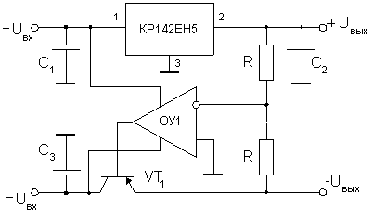
Рис. 10. Схема двухполярного стабилизатора

